МАОУ ДО ЦДО «СПЕКТР»

приглашает всех ребят Туринского городского округа

ПРОВЕСТИ ВСЕМ ВМЕСТЕ КАНИКУЛЫ – ОНЛАЙН

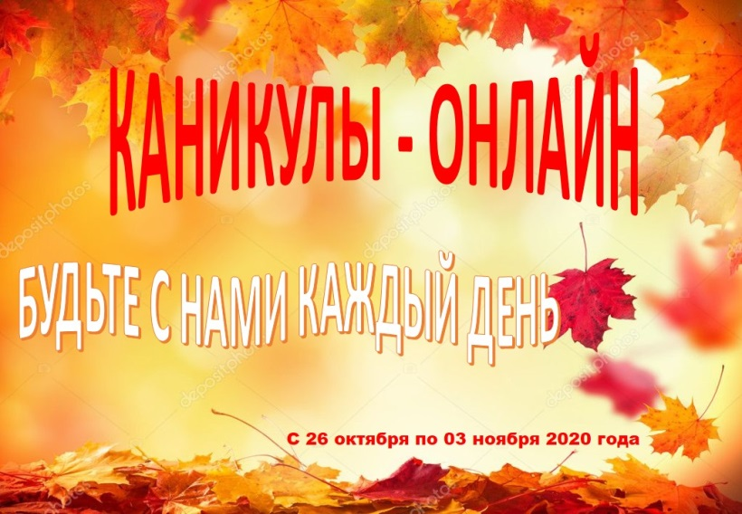
Каникулы - онлайн - это не бессмысленно проведенное время за компьютером или телефоном, а наоборот, активное общение с друзьями, знакомства, при этом вы можете выполнять интересные творческие задания. Все предложенные вам задания каждого дня подразумевают оффлайн активность – танцевальные разминки, квесты, квизы, викторины, игры, челленджи и онлайн-экскурсии. Предлагаем и ребятам и их родителям присоединиться к нам в ходе осенних каникул.
В сообществе МАОУ ДО ЦДО «Спектр» социальной сети ВКонтакте, где проходят «Каникулы - онлайн», каждый день появляются интересные задания, видео, фото и музыкальные материалы. Возможности электронных устройств, видео-трансляции, социальные сети и все, что составляет неотъемлемую часть жизни современных детей и подростков направлены в русло творчества, на познание нового, на общение в добром, позитивном ключе и активизацию жизненной позиции детей в реальной жизни.
Дети учатся сами планировать свое время, а выполнение заданий станет отличным стимулом не проводить время в сети бессмысленно, а грамотно распределять его.
Каждый день «Каникул – онлайн» предполагает участие в одном или нескольких заданиях. Каждый участник выполняет их в свободном режиме, отчет о котором выкладывает в комментарии под заданием в группе МАОУ ДО ЦДО «Спектр» социальной сети ВК https://vk.com/public193886943

ВНИМАНИЕ!
«Каникулы – онлайн» муниципального автономного образовательного учреждения дополнительного образования Центра дополнительного образования «Спектр» начинает свою работу и приглашает всех желающих.
- онлайн-смена – с 27.10.2020 по 03.11.2020
- 5 самых активных участников по окончании каникул получат
приз-сюрприз!
Что такое «Каникулы – онлайн» ?
- живое общение в режиме online с друзьями и педагогами
- развитие полезных навыков
- способ творчески и активно провести время
- комфорт и безопасность
- новые знакомства

ПЛАН ПРОВЕДЕНИЯ МЕРОПРИЯТИЙ

НА КАНИКУЛЫ - ОНЛАЙН
дата | Название мероприятия | отчет
1 день  27.10.2020 | 1.Зарядка  2. Мульт «Азбука безопасности»  «Скажи микробам НЕТ»  3.Челлендж «Световозвращатель – это модно!»  4. Рубрика «Сундучок со сказками» (прослушивание аудио сказок) | лайк,  видео, фото поделки,  комментарий
- 2 день  - 28.10.2020 | 1.Зарядка  2. Мульт «Азбука безопасности»  «Заблудился в городе»  3. Информационно-развлекательная страница «Игра «Стихобатл»  4.Семейный квиз «Мультики» | лайк,  видео, фото поделки,  комментарий
3 день  29.10.2020 | 1.Зарядка  2.Фикси-советы «Осторожней в интернете!»  3.Мастер селфи «Я и моя семья»  4. Галерея рисунков «Нам без доброго огня, обойтись никак нельзя» | лайк,  видео, фото, комментарий
4 день  30.10.2020 | 1.Зарядка  2.Мульт «Азбука безопасности» «Недетский знак»  3. Информационно-познавательная страница «Профориентация на карандаш»  4.Викторина «Угадай музыкальный инструмент»  5. «Марафон хороших новостей «А у нас каникулы!» | лайк,  видео, фото,  комментарий
5 день  01.11.2020 | 1.Зарядка  2. Мульт «Азбука безопасности»  «Нетерпеливые водители»  3.Челлендж «Танец Зумба»  4.Видеоэкскурсия в московский зоопарк | лайк,  видео, фото,  комментарий
6 день  02.11.2020 | 1.Зарядка  2. «Чумачекчая викторина» - угадай мульфильм по эмодзи.  3. Мульт «Азбука безопасности»  «Быть здоровым здорово»  4.Готовим сами «Мамины помощники» | лайк,  видео, фото,  комментарий
7 день  03.11.2020 | 1.Зарядка  2. Мульт «Азбука безопасности» «Личная гигиена»  3.Челлендж «Чистые руки»  4.Экскурсия в Эрмитаж | лайк,  видео, фото,  комментарий

